Министерство образования Республики Беларусь
«ПОЛОЦКИЙ ГОСУДАРСТВЕННЫЙ УНИВЕРСИТЕТ ИМ. ЕВФРОСИНИ
ПОЛОЦКОЙ»

Факультет информационных технологий
Кафедра технологий программирования

Отчет по лабораторной работы No 2
по курсу «Алгоритмы и структуры данных»

«Деревья. Сбалансированные по высоте деревья (АВЛ-деревья). 2-3
деревья. Б-деревья. Красно-черные деревья. Практическое применение»
Вариант №5

Выполнил: студентка группы 22-ИТзд,
Шастовская М.С.

Проверил: ассистент кафедры ТП
Виноградова А.Д.

Полоцк, 2024 г.

Цель работы: ознакомиться с понятиями «Деревья», «АВЛ-деревья», «Б-деревья», «Красно-черные деревья», изучить основные алгоритмы их обработки, научиться применять полученные знания на практике.
Описание проделанной работы:
Написать программу, которая создает АВЛ-дерево и
реализует следующие операции:
- добавление нового узла
- поиск минимального элемента
- поиск максимального элемента
- поиск по значению
- удаление элемента
- обход в глубину (pre-order)
- обход в глубину (in-order)
- обход в глубину (post-order)
- вывод высоты дерева
Результат выполнения лабораторной работы:
#include <iostream>
#include<ctype.h>
#include <stdlib.h>
#include <conio.h>

struct node
{
int element;
node* left;
node* right;
int height;
};
typedef struct node* nodeptr;
class bstree
{
public:
void insert(int, nodeptr&);
void del(int, nodeptr&);
int deletemin(nodeptr&);
void find(int, nodeptr&);
nodeptr findmin(nodeptr);
nodeptr findmax(nodeptr);
void makeempty(nodeptr&);
void copy(nodeptr&, nodeptr&);
nodeptr nodecopy(nodeptr&);
void preorder(nodeptr);
void inorder(nodeptr);
void postorder(nodeptr);
int bsheight(nodeptr);
nodeptr srl(nodeptr&);
nodeptr drl(nodeptr&);
nodeptr srr(nodeptr&);
nodeptr drr(nodeptr&);
int max(int, int);
int nonodes(nodeptr);
};
// Inserting a node
void bstree::insert(int x, nodeptr& p)
{
if (p == NULL)
{
p = new node;
p->element = x;
p->left = NULL;
p->right = NULL;
p->height = 0;
if (p == NULL)
{
std::cout << "Out of Space\n" << std::endl;
}
}
else
{
if (x < p->element)
{
insert(x, p->left);
if ((bsheight(p->left) - bsheight(p->right)) == 2)
{
if (x < p->left->element)
{
p = srl(p);
}
else
{
p = drl(p);
}
}
}
else if (x > p->element)
{
insert(x, p->right);
if ((bsheight(p->right) - bsheight(p->left)) == 2)
{
if (x > p->right->element)
{
p = srr(p);
}
else
{
p = drr(p);
}
}
}
else
{
std::cout << "Element exists\n" << std::endl;
}
}
int m, n, d;
m = bsheight(p->left);
n = bsheight(p->right);
d = max(m, n);
p->height = d + 1;
}
// Finding the Smallest
nodeptr bstree::findmin(nodeptr p)
{
if (p == NULL)
{
std::cout << "There are no elements in the tree\n" << std::endl;
return p;
}
else
{
while (p->left != NULL)
{
p = p->left;
//return p;
}
return p;
}
}
// Finding the Largest node
nodeptr bstree::findmax(nodeptr p)
{
if (p == NULL)
{
std::cout << "There are no elements in the tree\n" << std::endl;
return p;
}
else
{
while (p->right != NULL)
{
p = p->right;
//return p;
}
return p;
}
}
// Finding an element
void bstree::find(int x, nodeptr& p)
{
if (p == NULL)
{
std::cout << "Sorry, but there is no such element\n" << std::endl;
}
else
{
if (x < p->element)
{
find(x, p->left);
}
else
{
if (x > p->element)
{
find(x, p->right);
}
else
{
std::cout << "The element you were looking for is in the tree!\n" << std::endl;
}
}
}
}
// Copy a tree
void bstree::copy(nodeptr& p, nodeptr& p1)
{
makeempty(p1);
p1 = nodecopy(p);
}
// Make a tree empty
void bstree::makeempty(nodeptr& p)
{
nodeptr d;
if (p != NULL)
{
makeempty(p->left);
makeempty(p->right);
d = p;
free(d);
p = NULL;
}
}
// Copy the nodes
nodeptr bstree::nodecopy(nodeptr& p)
{
nodeptr temp;
if (p == NULL)
{
return p;
}
else
{
temp = new node;
temp->element = p->element;
temp->left = nodecopy(p->left);
temp->right = nodecopy(p->right);
return temp;
}
}
// Deleting a node
void bstree::del(int x, nodeptr& p)
{
nodeptr d;
if (p == NULL)
{
std::cout << "Sorry, but there is no such element\n" << std::endl;
}
else if (x < p->element)
{
del(x, p->left);
}
else if (x > p->element)
{
del(x, p->right);
}
else if ((p->left == NULL) && (p->right == NULL))
{
d = p;
free(d);
p = NULL;
std::cout << "Item removedн\n" << std::endl;
}
else if (p->left == NULL)
{
d = p;
free(d);
p = p->right;
std::cout << "Item removed\n" << std::endl;
}
else if (p->right == NULL)
{
d = p;
p = p->left;
free(d);
std::cout << "Item removed\n" << std::endl;
}
else
{
p->element = deletemin(p->right);
}
}
int bstree::deletemin(nodeptr& p)
{
int c;
std::cout << "Remove minimum value selected\n" << std::endl;
if (p->left == NULL)
{
c = p->element;
p = p->right;
return c;
}
else
{
c = deletemin(p->left);
return c;
}
}
void bstree::preorder(nodeptr p)
{
if (p != NULL)
{
std::cout << p->element << "\t";
preorder(p->left);
preorder(p->right);
}
}
// Inorder Printing
void bstree::inorder(nodeptr p)
{
if (p != NULL)
{
inorder(p->left);
std::cout << p->element << "\t";
inorder(p->right);
}
}
// PostOrder Printing
void bstree::postorder(nodeptr p)
{
if (p != NULL)
{
postorder(p->left);
postorder(p->right);
std::cout << p->element << "\t";
}
}
int bstree::max(int value1, int value2)
{
return ((value1 > value2) ? value1 : value2);
}
int bstree::bsheight(nodeptr p)
{
int t;
if (p == NULL)
{
return -1;
}
else
{
t = p->height;
return t;
}
}
nodeptr bstree::srl(nodeptr& p1)
{
nodeptr p2;
p2 = p1->left;
p1->left = p2->right;
p2->right = p1;
p1->height = max(bsheight(p1->left), bsheight(p1->right)) + 1;
p2->height = max(bsheight(p2->left), p1->height) + 1;
return p2;
}
nodeptr bstree::srr(nodeptr& p1)
{
nodeptr p2;
p2 = p1->right;
p1->right = p2->left;
p2->left = p1;
p1->height = max(bsheight(p1->left), bsheight(p1->right)) + 1;
p2->height = max(p1->height, bsheight(p2->right)) + 1;
return p2;
}
nodeptr bstree::drl(nodeptr& p1)
{
p1->left = srr(p1->left);
return srl(p1);
}
nodeptr bstree::drr(nodeptr& p1)
{
p1->right = srl(p1->right);
return srr(p1);
}
int bstree::nonodes(nodeptr p)
{
int count = 0;
if (p != NULL)
{
nonodes(p->left);
nonodes(p->right);
count++;
}
return count;
}
int main()
{
//clrscr();
nodeptr root, root1, min, max;//,flag;
int a, choice, findele, delele;
char ch = 'y';
bstree bst;
//system("clear");
root = NULL;
root1 = NULL;
std::cout << "\n\t\t\t\tAVL Tree" << std::endl;
std::cout << "\t\t\t\t:::::::::::::::::::\n" << std::endl;
do
{
std::cout << "\t\t::::::::::::::::::::::::::::::::::::::::::::::::" << std::endl;
std::cout << "\t\t::::1 Insert new node::::::::::::::::" << std::endl;
std::cout << "\t\t::::2 Find the minimum element:::::::::::" << std::endl;
std::cout << "\t\t::::3 Find the maximum element:::::::::::::::" << std::endl;
std::cout << "\t\t::::4 Search by value:::::::::::::::::::" << std::endl;
std::cout << "\t\t::::5 Remove element:::::::::::::::::::" << std::endl;
std::cout << "\t\t::::6 Workaround Option1:::::::::::::::::" << std::endl;
std::cout << "\t\t::::7 Workaround Option2::::::::::::::::::" << std::endl;
std::cout << "\t\t::::8 Workaround Option3::::::::::::::::" << std::endl;
std::cout << "\t\t::::9 Show tree height:::" << std::endl;
std::cout << "\t\t::::0 Exit:::::::::::::::::::::::::::::" << std::endl;
std::cout << "\t\t::::::::::::::::::::::::::::::::::::::::::::::::\n" << std::endl;
std::cout << "\nSelect the desired action and click Enter: ";
std::cin >> choice;
switch (choice)
{
case 1:
std::cout << "\n\t\tAdding a new node" << std::endl;
std::cout << "\t\t:::::::::::::\n" << std::endl;
std::cout << "Enter element: ";
std::cin >> a;
bst.insert(a, root);
std::cout << "\nNew element added successfully\n" << std::endl;
break;
case 2:
if (root != NULL)
{
min = bst.findmin(root);
std::cout << "\nMinimum element in a tree: " << min -> element << std::endl;
}
break;
case 3:
if (root != NULL)
{
max = bst.findmax(root);
std::cout << "\nMaximum element in the tree: " << max -> element << std::endl;
}
break;
case 4:
std::cout << "\nEnter the element you are looking for: ";
std::cin >> findele;
if (root != NULL)
{
bst.find(findele, root);
}
break;
case 5:
std::cout << "\nWhich node should I delete? : ";
std::cin >> delele;
bst.del(delele, root);
bst.inorder(root);
std::cout << std::endl;
break;
case 6:
std::cout << "\n\t\tBypass option 1" << std::endl;
bst.preorder(root);
std::cout << std::endl;
break;
case 7:
std::cout << "\n\t\tBypass option 2" << std::endl;
bst.inorder(root);
std::cout << std::endl;
break;
case 8:
std::cout << "\n\t\tBypass option 3" << std::endl;
bst.postorder(root);
std::cout << std::endl;
break;
case 9:
std::cout << "\n\t\tВЫСОТА\n" << std::endl;
std::cout << "The tree has a height of: " << bst.bsheight(root) << std::endl;
break;
case 0:
std::cout << "\n\tThank you for using the program\n" << std::endl;
break;
default:
std::cout << "Sorry! wrong input\n" << std::endl;
break;
}
system("pause");
system("cls");
} while (choice != 0);
return 0;
}
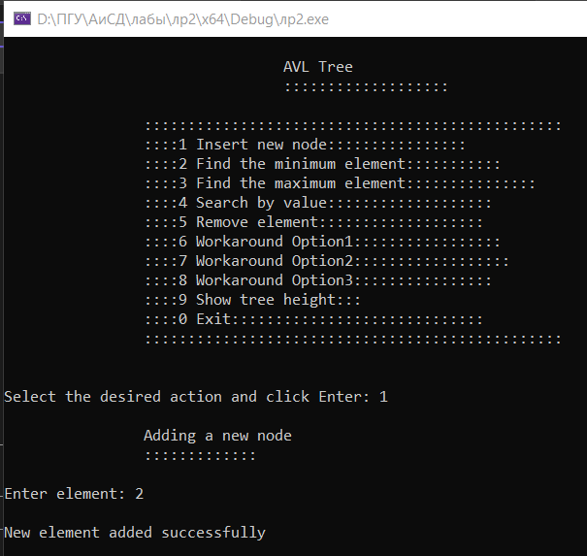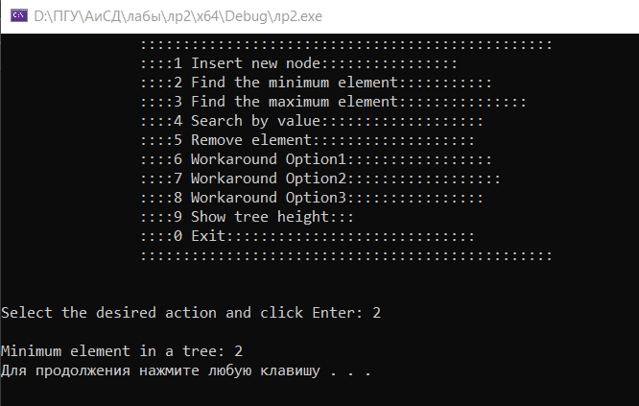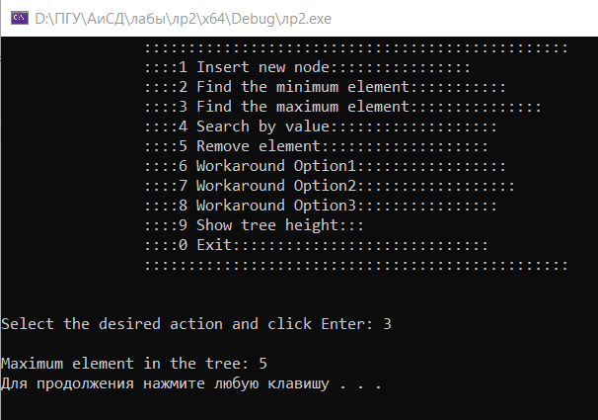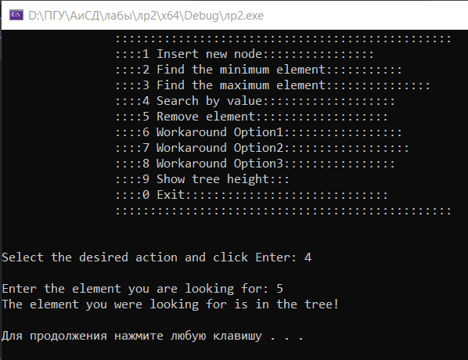
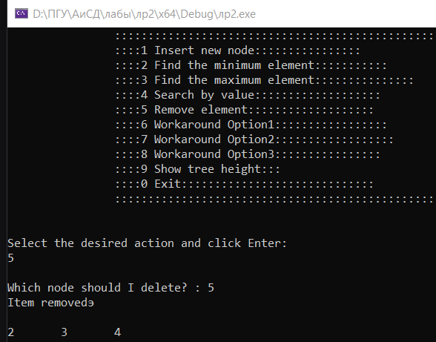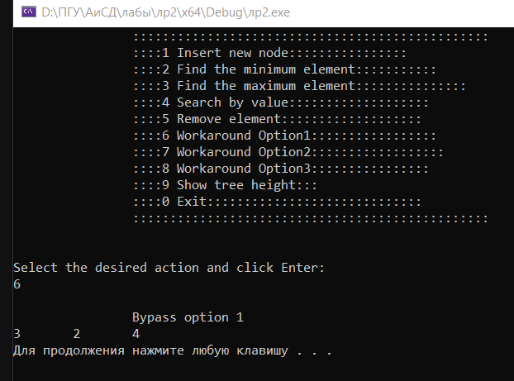

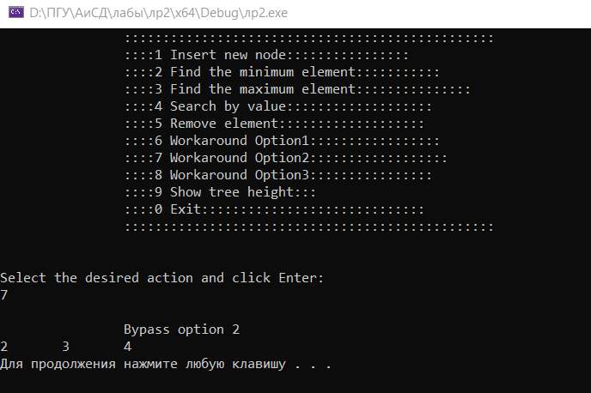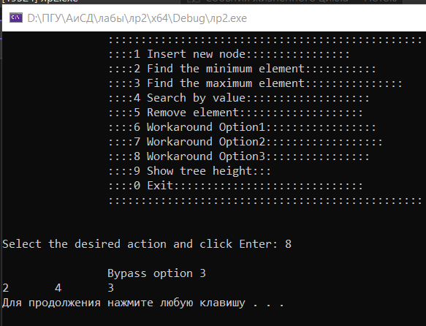
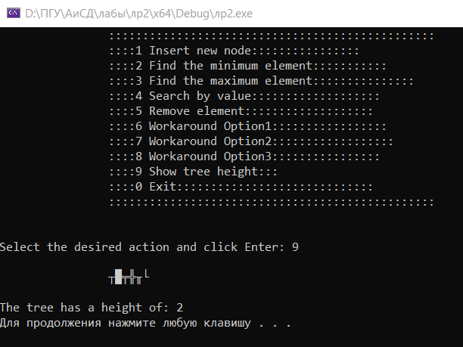
Ответы на контрольные вопросы:
1. Определение понятия АВЛ-дерево.
АВЛ-дерево - это бинарное дерево поиска, в котором для каждой вершины выполнено условие балансировки, то есть разница высоты левого и правого поддеревьев не превышает 1
2. Как осуществляется операция балансировки дерева?
Операция балансировки дерева осуществляется путем вращений поддеревьев, чтобы выполнить условие балансировки.
3. Типы вращений при балансировке.
Типы вращений при балансировке включают левое вращение, правое вращение и комбинированные вращения.
4. Определение понятия 2-3 дерево.
2-3 дерево - это форма сбалансированного дерева, в котором узлы могут содержать от 2 до 3 ключей и иметь от 2 до 4 дочерних узлов.
5. Свойства 2-3 дерева.
Свойства 2-3 дерева включают в себя сбалансированность по высоте дерева, полноту и симметричность
6. Опишите алгоритм вставки в 2-3дерево элемента с ключом.
Алгоритм вставки в 2-3 дерево элемента с ключом включает вставку в соответствующее поддерево и проведение необходимых операций для поддержания свойств 2-3 дерева.
7. Определение понятия Б-дерево.
Б-дерево - это сбалансированное дерево, в котором каждый узел может содержать от k-1 до 2k-1 ключей, где k - порядок дерева.
8. Где используются Б-деревья?
Б-деревья широко используются в базах данных и файловых системах для эффективного выполнения операций вставки, удаления и поиска.
9. Условия для балансировки красно-черных деревьев.
Условия для балансировки красно-черных деревьев включают в себя установку красной или черной высоты для каждого узла, а также выполнение правил балансировки при выполнении различных операций на дереве.
Вывод: Ознакомилась с понятиями «Деревья», «АВЛ-деревья», «Б-деревья», «Красно-черные деревья», изучила основные алгоритмы их обработки, научились применять полученные знания на практике.

